5-mal längere Wege: Welterste Leitung für hängende Anwendungen passend zu SEW-EURODRIVE
chainflex CFSPECIAL.192 Hybridleitung von igus für hängende Verfahrwege bis zu 50 Meter

Köln, 24. Februar 2022 – Maschinen müssen rund um die Uhr zuverlässig arbeiten – zum Beispiel in der Intralogistik. Lager werden immer größer, steigende Masthöhen bedeuten hohe Anforderungen an die benötigten Leitungen. Um auch in anspruchsvollen, hängenden Anwendungen einen störungsfreien Betrieb zu gewährleisten, hat igus die CFSPECIAL.192 Hybridleitung entwickelt. Sie ist die einzige Leitung am Markt speziell für hängende Anwendungen in e-ketten, passend zu MOVILINK DDI von SEW-EURODRIVE. Dank eines hoch-zugfesten Aramid-Tragelements im Leitungsmantel sind 5-mal höhere Masthöhen als mit Standard-Leitungen möglich.

Mit 1.354 Leitungstypen für Daten-, Bus- und Hybridsysteme, Steuerung und Antrieb bietet igus ein vielfältiges Leitungssortiment für bewegte Anwendungen in verschiedensten Branchen. Für besondere Einsatzbereiche mit speziellen Anforderungen hat igus die Leitungsserie chainflex CFSPECIAL entwickelt. Neu im Programm ist die CFSPECIAL.192 – die erste chainflex Hybridleitung für hängende Anwendungen, passend zur MOVILINK DDI Antriebstechnologie von SEW-EURODRIVE. „Die Hybridtechnologie setzt sich immer weiter durch, somit wächst auch der Bedarf an neuen Einkabel-Lösungen“, erklärt Rainer Rössel, Geschäftsbereichsleiter chainflex Leitungen bei igus. „Speziell im Bereich Intralogistik setzen viele Unternehmen auf die digitale Motorschnittstelle MOVILINK DDI von SEW-EURODRIVE, für die wir bereits diverse Leitungen anbieten. Doch hängende Anwendungen – wie Regalbediengeräte, die sehr hohe Masthöhen haben können – stellen ganz spezielle Anforderungen an die verwendeten Leitungen. Mit der CFSPECIAL.192 haben wir jetzt eine neue Leitungs-Lösung entwickelt, mit der Hubhöhen von bis zu 50 Meter realisiert werden können.“

Zugkraft von über 4.200 Newton
„Die Herausforderung bei hängenden Anwendungen besteht darin, dass man eine Leitung benötigt, die erstens kettentauglich ist und zweitens genug Zugkraft aufnehmen kann, um auch bei langen Wegen und großen Hubhöhen nicht zu reißen“, erklärt Christian Strauch, Branchenmanager Intralogistik bei igus. Die Leitung muss ihr Eigengewicht tragen – und das sind per Norm maximal 15 Newton pro Quadratmillimeter Hauptader. Zwar besteht die Möglichkeit, den Querschnitt zu vergrößern, das bedeutet jedoch nicht automatisch mehr Leitungslänge. Denn gleichzeitig steigt das Eigengewicht der Leitung. „Um dieses Problem zu lösen, haben wir in den PUR-Außenmantel der CFSPECIAL.192 ein hoch-zugfestes Aramidgeflecht eingearbeitet. Tests in unserem hauseigenen Labor zeigen, dass die Zugfestigkeit gegenüber einer Standard-Leitung für MOVILINK DDI 500 Prozent höher ist“, so Rainer Rössel. „Unsere neue Leitung erreicht eine Zugkraft von über 4.200 Newton und ist dadurch ideal für vertikale Anwendungen wie Regalbediengeräte geeignet.“

Weniger Kosten und garantiert längere Lebensdauer
Mit der neuen Hybridleitung von igus sparen Kunden zudem Kosten durch den Entfall einer zweiten Leitung und des aufwendigen Abfangens der Leitung in der Energiekette. Gleichzeitig wird durch die Einkabel-Lösung weniger Bauraum benötigt und das System muss weniger Gewicht tragen. Neben den geringeren Kosten profitieren Anwender insbesondere von der deutlich längeren Lebensdauer der Leitung in hängenden Anwendungen. Alle igus Leitungen werden zahlreichen Tests unterzogen, auf deren Basis die Lebensdauer jeder Leitung berechnet werden kann – uns das sogar ganz einfach per Online-Tool. „Aus diesem Grund geben wir auch als einziger Anbieter am Markt 36 Monate Garantie auf alle unsere chainflex Leitungen“, betont Rainer Rössel. „Anwender profitieren somit von einer langlebigen Lösung, die selbst bei großen Höhen und langen Wegen für einen sicheren und störungsfreien Betrieb sorgt.“

Bildunterschrift:

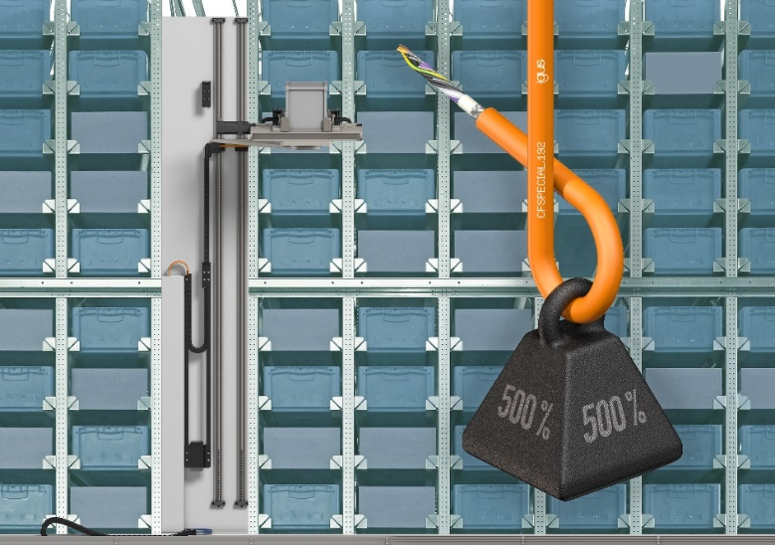
Bild PM1323-1
Dank eines speziellen Aramid-Tragelements hat die CFSPECIAL.192 500 Prozent mehr Zugkraft als eine Standard-Leitung für MOVILINK DDI und ermöglicht 5-mal längere Wege in hängenden Anwendungen. (Quelle: igus GmbH)

ÜBER IGUS:

Die igus GmbH entwickelt und produziert motion plastics. Diese schmierfreien Hochleistungskunststoffe verbessern die Technik und senken Kosten überall dort, wo sich etwas bewegt. Bei Energiezuführungen, hochflexiblen Kabeln, Gleit- und Linearlagern sowie der Gewindetechnik aus Tribopolymeren führt igus weltweit die Märkte an. Das Familienunternehmen mit Sitz in Köln ist in 31 Ländern vertreten und beschäftigt weltweit über 4.500 Mitarbeiter. 2021 erwirtschaftete igus einen Umsatz von 961 Millionen Euro. Die Forschung in den größten Testlabors der Branche produziert laufend Innovationen und mehr Sicherheit für die Anwender. 234.000 Artikel sind ab Lager lieferbar und die Lebensdauer ist online berechenbar. In den letzten Jahren expandierte das Unternehmen auch durch interne Start-ups, zum Beispiel für Kugellager, Robotergetriebe, 3D-Druck, die Plattform RBTX für Low Cost Robotics und intelligente „smart plastics“ für die Industrie 4.0. Zu den wichtigsten Umweltinvestitionen zählen das „chainge“ Programm – das Recycling von gebrauchten e-ketten – und die Beteiligung an einer Firma, die aus Plastikmüll wieder Öl gewinnt.

PRESSEKONTAKTE:  Oliver Cyrus  Leiter Presse & Werbung  igus® GmbH  Spicher Str. 1a  51147 Köln  Tel. 0 22 03 / 96 49-459  ocyrus@igus.net  www.igus.de/presse | Selina Pappers  Managerin Presse & Werbung  igus® GmbH  Spicher Str. 1a  51147 Köln  Tel. 0 22 03 / 96 49-7276  spappers@igus.net  www.igus.de/presse | Anja Görtz-Olscher  Managerin Presse & Werbung  igus® GmbH  Spicher Str. 1a  51147 Köln  Tel. 0 22 03 / 96 49-7153  agoertz@igus.net  www.igus.de/presse

Die Begriffe „igus“, „Apiro“, „CFRIP“, „chainflex“, „conprotect“, „CTD“, „drygear“, „drylin“, „dryspin“, „dry-tech“, „easy chain“, „e-chain“, „e-chain systems“, „e-ketten“, „e-kettensysteme“, „e-skin“, „e-spool“, „flizz“, „ibow“, „igear“, „iglidur“, „igubal“, „igutex“, „kineKIT“, „manus“, „motion plastics“, „pikchain“, „plastics for longer life“, „readycable“, „readychain“, „ReBeL“, „speedigus“, „triflex“, „robolink“ und „xiros“ sind gesetzlich geschützte Marken in der Bundesrepublik Deutschland und gegebenenfalls auch international.

